Министерство образования, культуры и науки РК
МОУ «ЯШКУЛЬСКАЯ МНОГОПРОФИЛЬНАЯ ГИМНАЗИЯ»

НОМИНАЦИЯ | «ЭКОЛОГИЯ И ЗДОРОВЬЕ»

УЧЕБНО-ИССЛЕДОВАТЕЛЬСКИЙ ЭКОЛОГИЧЕСКИЙ ПРОЕКТ

Выполнил: | Мамаев Данзан Лиджиевич, ученик 1 «а» класса, 24.06.2004 г.р.  Свидетельство о рождении I-ДУ № 529585  Домашний адрес: 359150 Яшкульский район, с. Яшкуль, ул. Джангара, 1а
Руководитель: | учитель Сабирова Светлана Антоновна  паспорт серия 85 07 № 360450, выдан ТП ОФМС России по РК в Яшкульском районе 25.08.2007г.

Яшкуль 2010

ВВЕДЕНИЕ

Вода – это не просто предмет потребления, а всеобщее достояние.

ЮНЕСКО

Одна из главных проблем 21 века – это обеспечение населения водой гарантированного качества. Известно, что Калмыкия считается одним из самых засушливых регионов России, где проблема нехватки воды и ее качества особенно актуальна. Поверхностных вод в Калмыкии очень мало, они используются в основном для сельскохозяйственных нужд, а подземные воды обладают повышенной минерализацией и жесткостью, что делает воду абсолютно непригодной для питья. Республика не имеет достаточного количества собственных источников воды и обеспечивается из бассейнов Волги, Кумы и Терека. В результате загрязнения сточными водами в зоне Кумо-Манычского канала Ставропольского края и реки Чограй наша вода практически не отвечает существующим санитарным нормам. Системами водообеспечения оборудованы лишь три города. 75% населенных пунктов Республики Калмыкия снабжается привозной водой, которая хранится в цементно-земляных бассейнах.
Мы испытываем огромный недостаток в чистой воде, употребляем непригодную для питья, неочищенную воду. Это приводит к возникновению неизлечимых заболеваний. Мы считаем, чтобы не допустить экологической катастрофы на Земле, человек должен начать с себя. Так, мы осознали, что необходимо проанализировать, насколько качественна вода в нашем доме. Для того чтобы дети осознали важность этой проблемы, мы решили провести исследовательскую работу на тему «Вода в доме».
Перед началом исследований мы поставили перед собой несколько целей:
- воспитывать у детей правильное отношение к водным ресурсам, развивать чувство причастности к решению экологических проблем;
- развивать у детей умение анализировать и обобщать полученный опыт;
- развивать интерес и формировать навыки исследовательской деятельности;
- активизировать познавательную деятельность у детей;
- развивать творческие способности.
Сформулированные цели предполагают решение следующих задач нашего исследования:
- уточнить и дополнить представления об огромной роли воды в быту и хозяйственной деятельности человека;
- определить качественный состав воды;
- рассмотреть схему очистки и подготовки к использованию воды;
- исследовать пути подачи воды в жилые дома.
В ходе работы мы использовали следующие методы: метод наблюдения с выездом к водоему и водозаборной станции, лабораторный метод, включающий в себя беседу с лаборантом ФГУЗ «Центр гигиены и эпидемиологии в РК в Яшкульском районе» Ишкеевой Татьяной Николаевной, а также совместные экспериментальные исследования. Хотелось бы также отметить, что мы подробно изучили механизм очистительной системы водозаборной станции.

В О Д А В Д О М Е

В начале исследования мы задались вопросом, откуда и каким образом попадает вода в наш дом? Как выяснилось, ребенок младшего школьного возраста не имеет никакого представления о водозаборе, водонапорной башне и искусственном водоеме. Так, у нас появилась идея создать схему под названием «Маршрут» воды (см. Приложение).
Мы выбрали день и выехали по составленному нами маршруту. Под номером один у нас значился Яшкульский водоканал. Это водоем искусственного происхождения, который питается грунтовыми водами. Как оказалось, водоем не огорожен, неподалеку от него пасутся животные, а в теплое время года здесь купаются местные жители. Нам даже удалось подойти к водоему на очень близкое расстояние.
Кроме того, мы выяснили, что по индексу общего загрязнения наш водоем относится к слабо загрязненным. Следует отметить, что основными загрязнителями являются животные, приходящие на водопой, и сами жители, которые купаются в водоеме в теплое время года.
После этого мы отправились на водозабор «Струя-800», который располагается неподалеку. Как нам объяснили, эта установка предназначена для очистки поверхностных и грунтовых вод; ее производительность составляет 800 кубометров воды в сутки. На въезде мы прочитали предупредительную надпись (см. Приложение), но, тем не менее, смогли беспрепятственно проникнуть на территорию водозаборной станции.
Нам повезло: как раз в тот момент подъехала водовозная машина, и мы смогли понаблюдать за тем, как и откуда поступает вода в бак машины.
Нам очень хотелось взглянуть, что же происходит внутри этой небольшой станции, которая снабжает водой целый поселок с населением 12 тысяч человек. Мы зашли внутрь и увидели два огромных отстойника, множество фильтров, насосов, отсеков для отстаивания и обеззараживания воды (см. Приложение).
Мы очень внимательно рассматривали пути подачи воды, расспрашивали дежурного и уже в классе начертили схему механизма очистительной системы (см. Приложение).
Далее наш путь пролегал через ФГУЗ «Центр эпидемиологии и гигиены в РК в Яшкульском районе». Мы побеседовали с лаборантом Ишкеевой Татьяной Николаевной, вместе провели несколько проб воды и, тем самым, смогли оценить ее качество. Вначале мы пропустили воду через фильтровальную бумагу, а затем провели тест на жесткость воды с использованием аммиачно-буферного раствора и трилона Б. Первоклашка заметил, как вода поменяла свой цвет!
В ходе бесед с Татьяной Николаевной мы также узнали, что наша вода не соответствует гигиеническим нормативам и, следовательно, непригодна для питья. Высокое содержание хлоридов и сульфатов повышает риск возникновения желчно- и мочекаменной болезней. А избыток солей кальция и магния приводит к развитию склероза и гипертонии (см. диаграмма в Приложении).
Лаборант также отметила, что органолептические показатели взятой пробы воды - цвет, мутность - и микробиологические показатели воды находятся в пределах нормы. Но при этом данная проба воды не абсолютно прозрачная, при отстаивании все равно образуется осадок; ощущается запах тины.
Тем не менее, мы вернулись в класс полные впечатлений о том, какой все-таки сложный путь преодолевает вода, прежде чем попасть в наши дома. Мой ученик не удержался и тут же принялся рисовать водовозную машину, представляя, как она подвозит воду к его дому.
Таким образом, нам удалось определить маршрут воды.
Для того чтобы оценить полезные качества воды, мы обратились за помощью к родителям. Так, у детей спросили, на какие домашние нужды используется вода? Дети отвечали наперебой: для умывания, купания, приготовления пищи, для питья, уборки, для полива комнатных растений. А самый младший добавил, что рыбки тоже живут в воде!
Наконец, пришло время экспериментов. Мальчишки особенно обожают проводить опыты вместе с родителями, сравнивать результат с исходными данными. Для проведения небольшого исследования мы приготовили две банки с чистой и загрязненной песком водой, вату, вырезали из пластмассовой бутылки воронку. Предложили детям оценить качество воды в банках, определить различия. Мы были рады слышать, как дети используют понятия мутность, прозрачность, осадок. Затем, уложив на дно воронки слой ваты, мы решили процедить воду с песком. Первоклассник обратил внимание на то, что мутная вода проходит сквозь вату и становится прозрачнее!
Родители для сравнения также предложили продемонстрировать детям, как работает домашний фильтр для очистки воды «Барьер». Им объяснили, что специальная кассета, содержащая смесь активированного угля и серебра, очищает воду от загрязнений, хлора, удаляет запах и неприятный привкус.
Таким образом, в ходе исследования мы пришли к выводу, что на сегодняшний день состояние воды неутешительно. Мы вынуждены признать, что в нашем регионе жителям приходится использовать для питьевых целей воду, не соответствующую гигиеническим стандартам. Необходимо проводить регулярный и тщательный анализ воды, поскольку в результате деятельности человека состояние природной среды постоянно изменяется. Мы полагаем, что в связи с этим целесообразно было бы проводить локальный экологический мониторинг, в рамках которого можно осуществлять контроль над загрязнением водоема. Регулярный анализ проб на содержание вредных примесей позволил бы сделать выводы о состоянии воды, проследить за её изменением. На наш взгляд, подобные исследования не только дадут возможность ещё раз задуматься над важностью экологических проблем, но и помогут осознать значительную роль человека в их решении.
Одной из задач нашей исследовательской работы было выяснить качественный состав воды, т.е. можно ли считать нашу воду чистой, не содержащей примесей и растворенных вредных веществ. Для достижения этой цели мы не только выезжали к водоему и водозаборной станции, но и обращались к лаборанту ФГУЗ «Центр гигиены и эпидемиологии». С ее помощью мы выяснили, что вода из местного водоема непригодна для питья.
Кроме того, нам удалось проследить маршрут поступления воды от самого водоема до дома. Совместно с детьми мы определили роль и значимость воды в нашей жизни. Дети осознали необходимость бережного и рационального отношения к воде.
Мы полагаем, что главный результат, к которому мы пришли в ходе исследования – это развитие у наших детей бережного отношения к водным ресурсам, умение формулировать и решать экологические проблемы, делать обоснованные заключения о состоянии окружающей среды. Кроме того, дети приобрели навыки исследовательской работы, научились определять ее цели и задачи, а также способы достижения.

СПИСОК ИСПОЛЬЗОВАННОЙ ЛИТЕРАТУРЫ

- «Все обо всем»: детская энциклопедия. Брагин. А. – М.: АСТ Астрель, 2004.
- Окружающий мир. 1 клас. Учебник. Вахрушев А.А., Бурский О.В., Раутиан А.С. – М., 2010.
- «Почемучка». Детская энциклопедия. – М.: АСТ Астрель, 2005.
- Что такое. Кто такой: в 3 т. Т. 1. – М.: Педагогика-Пресс, 1996.

П Р И Л О Ж Е Н И Е

«Маршрут» воды

канал

водозабор
«Струя-800»

ФГУЗ «Центр гигиены и эпидемиологии в РК в Яшкульском районе»

водовоз

бассейн во дворе

дом

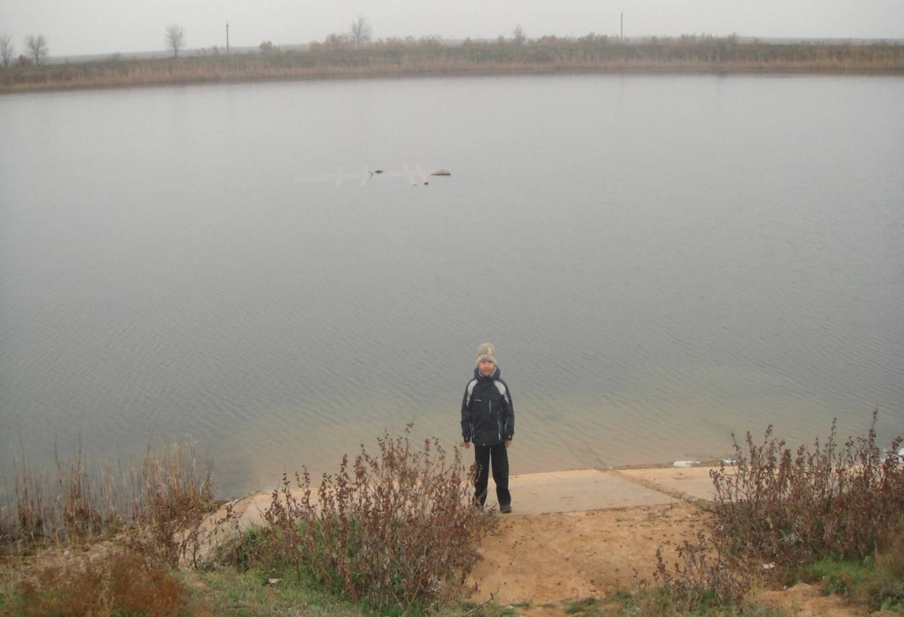

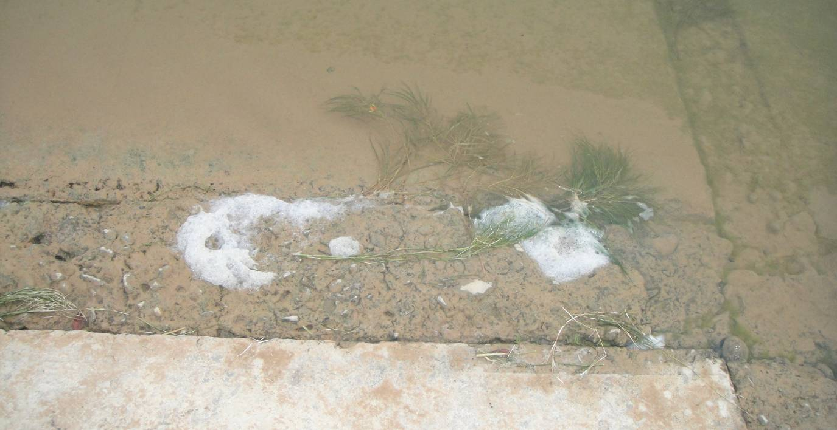
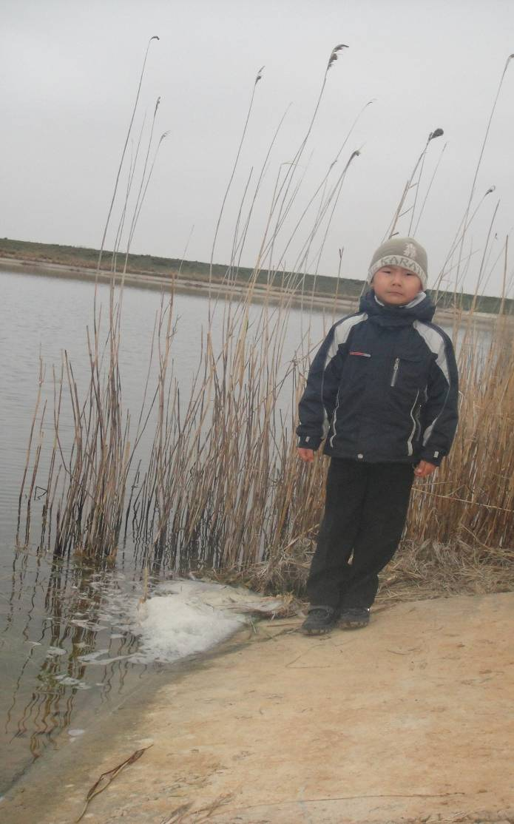

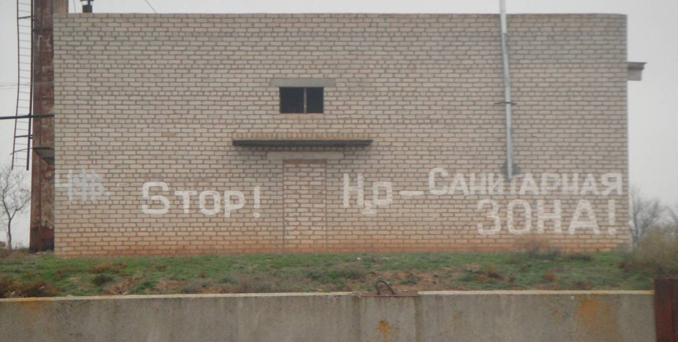

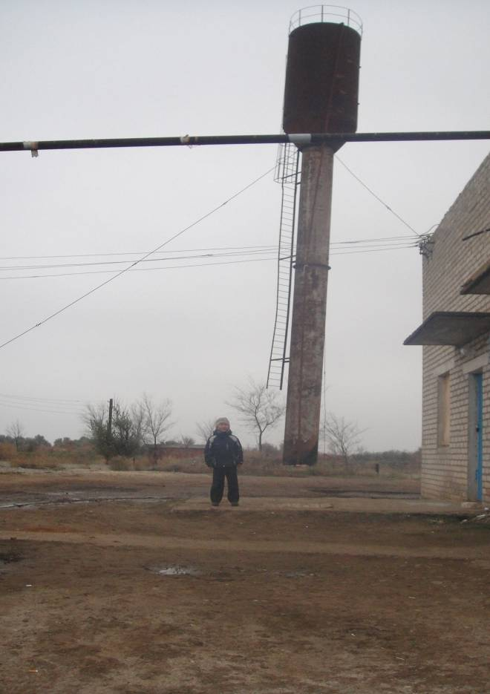

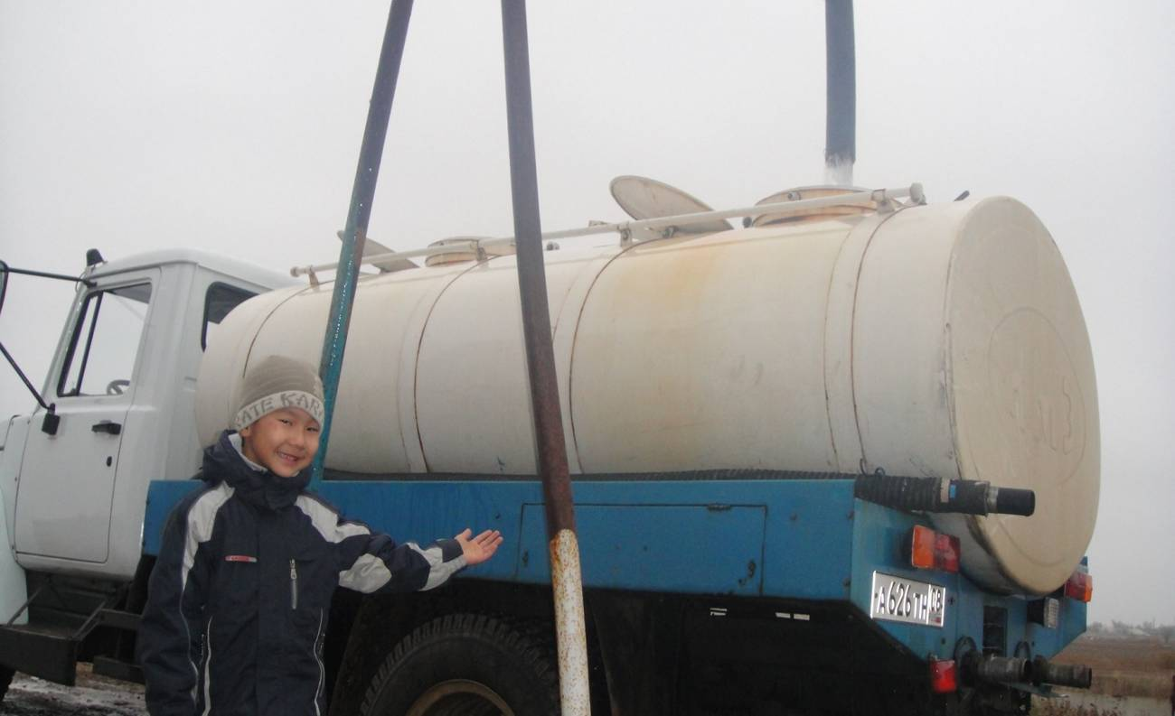
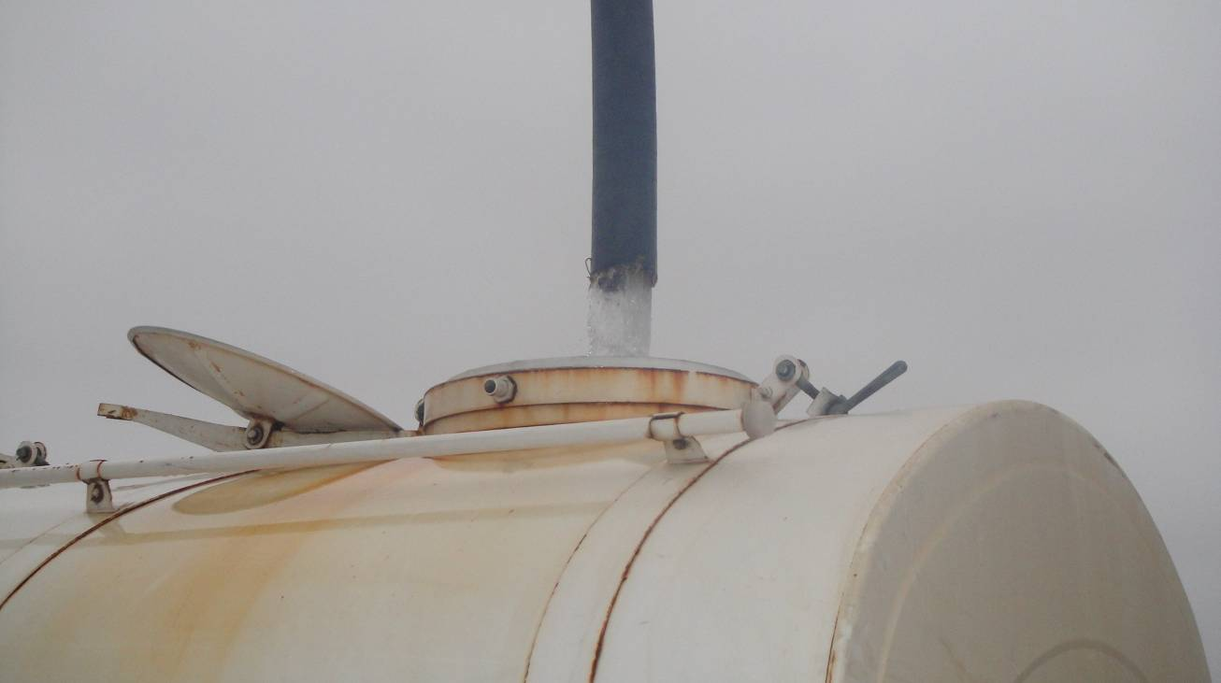

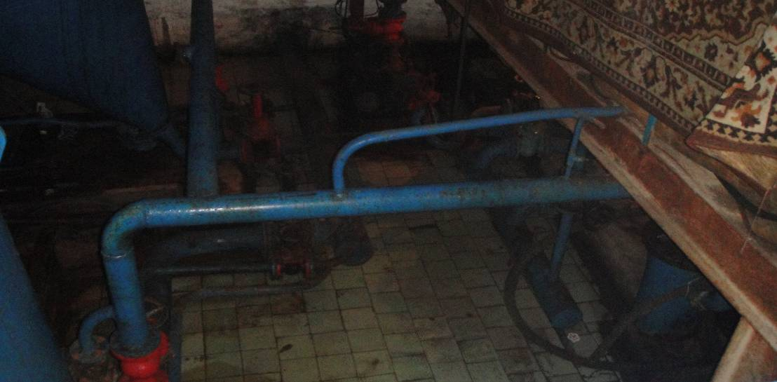

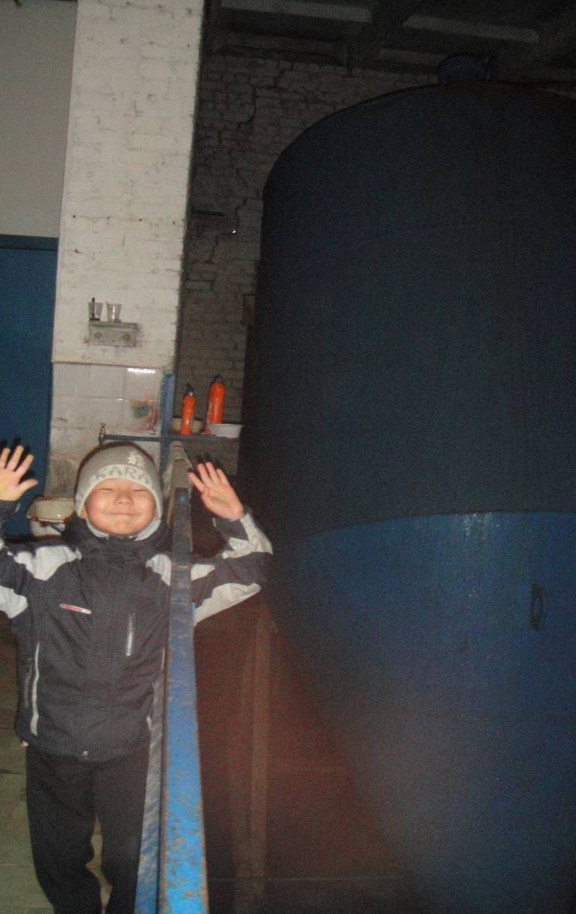

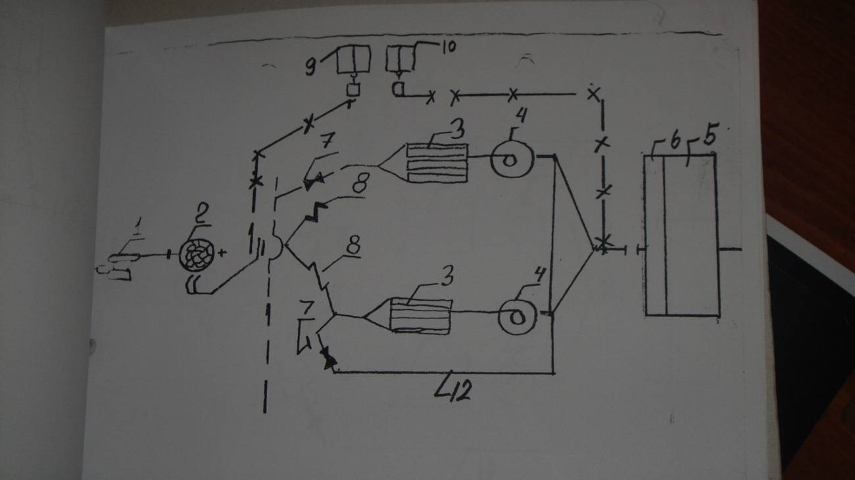
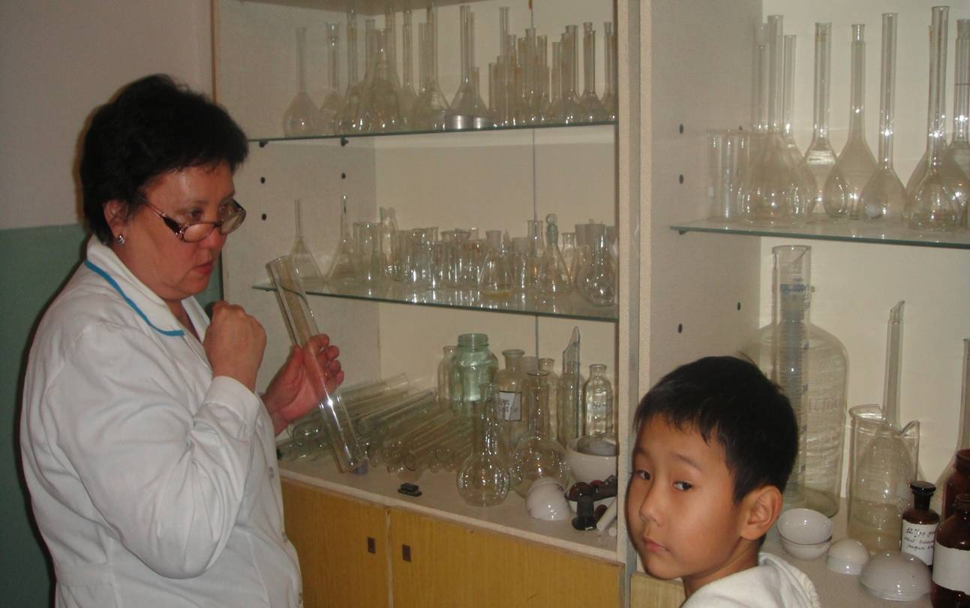

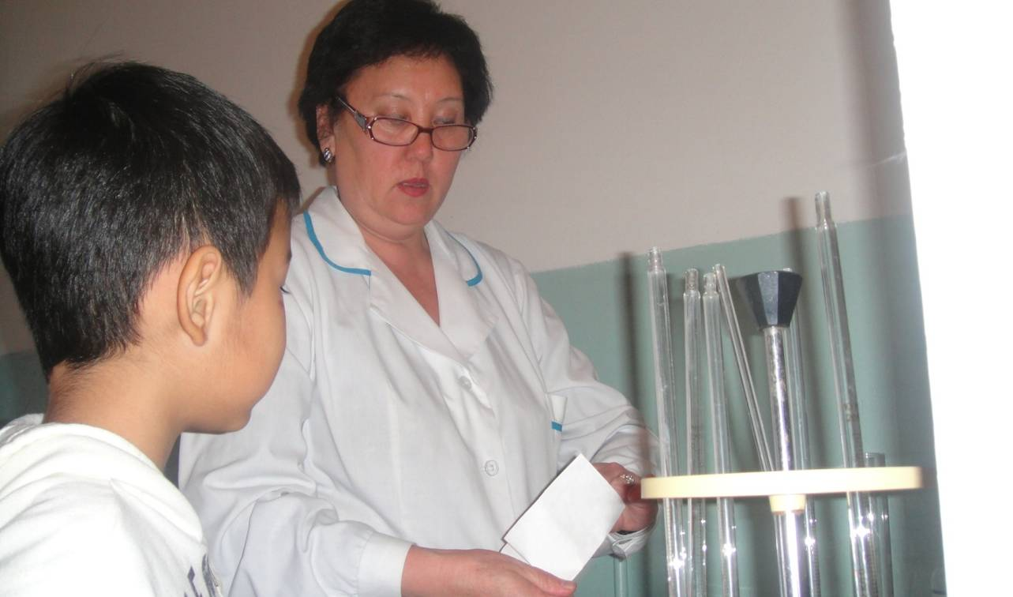

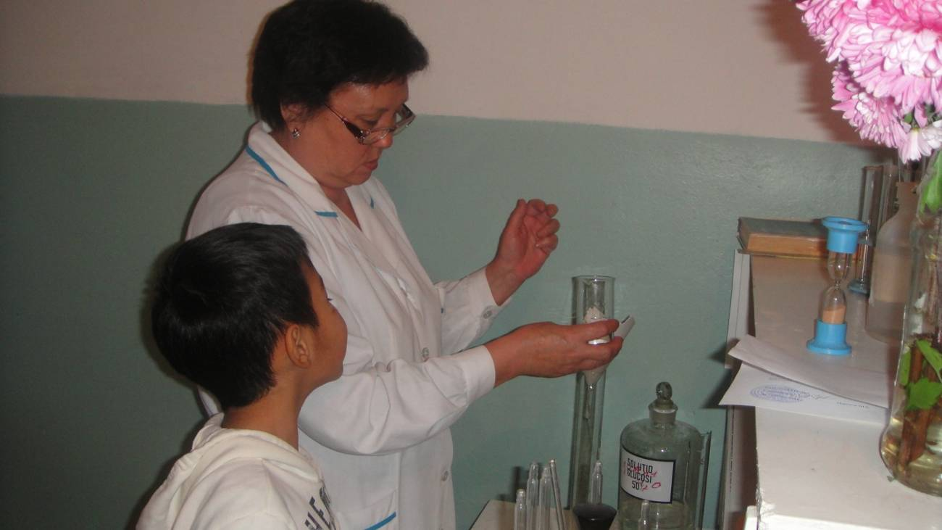

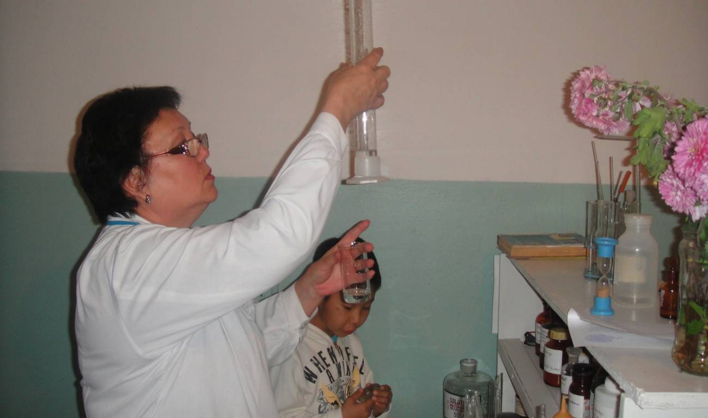

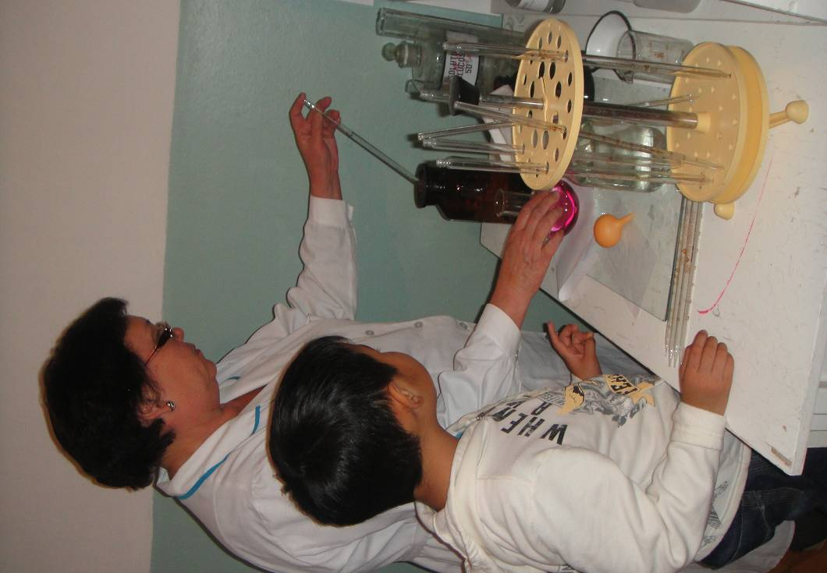

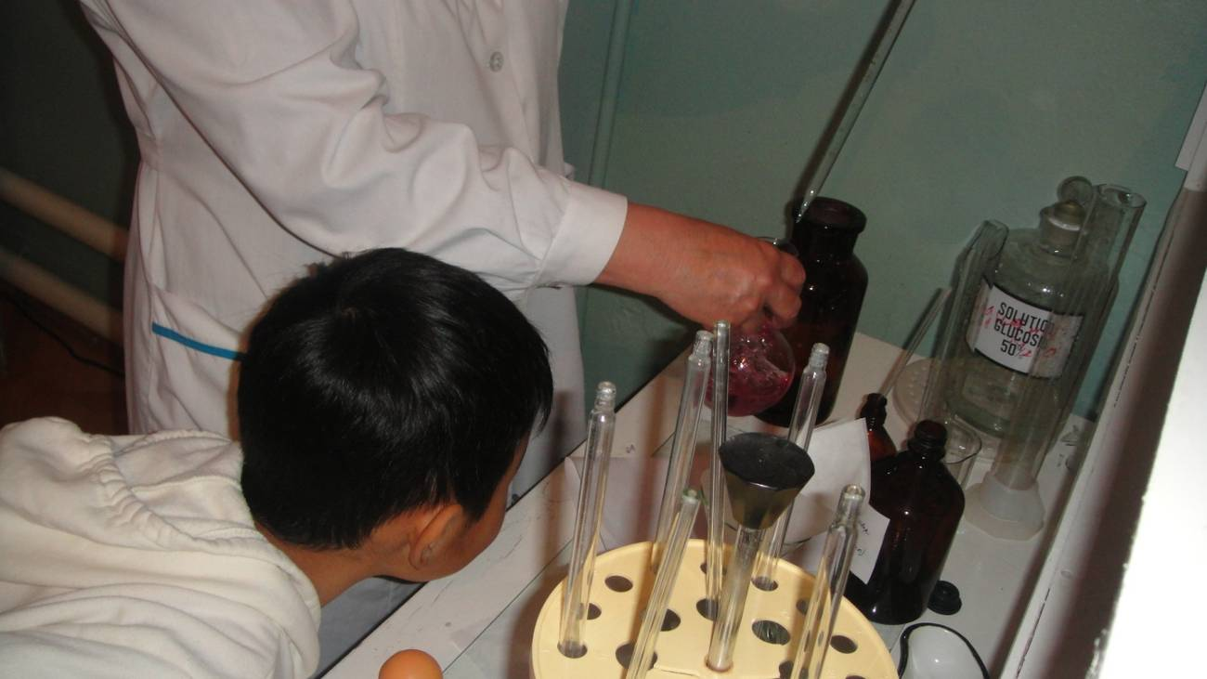

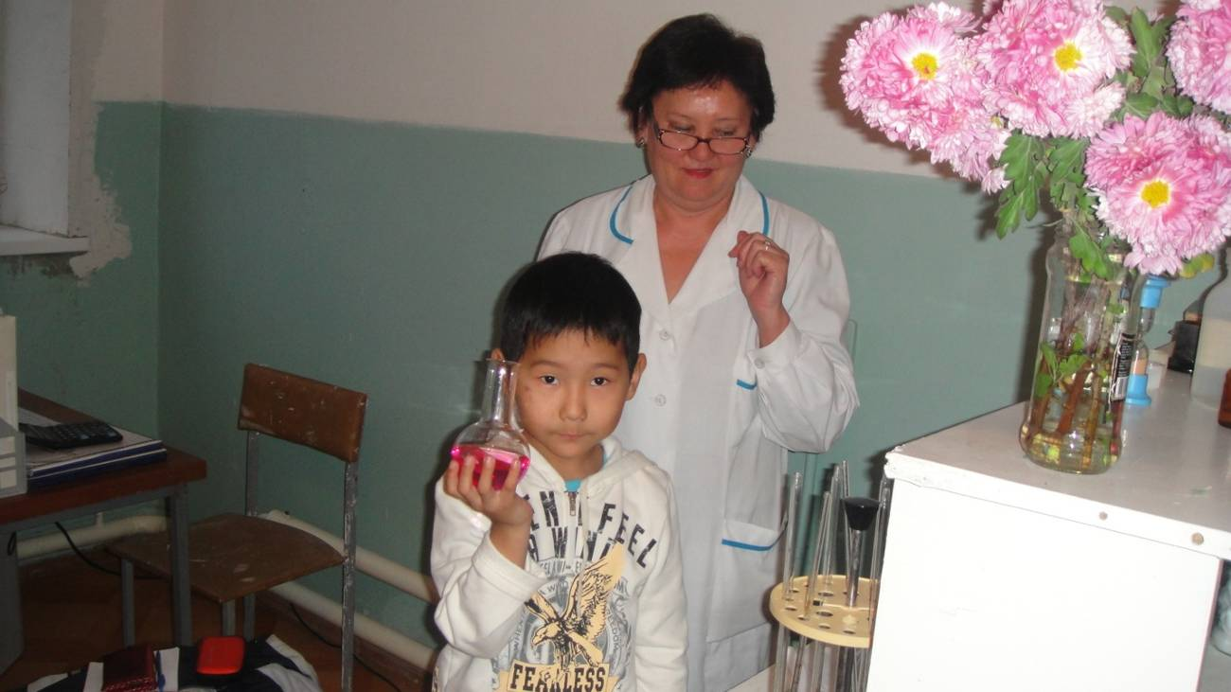

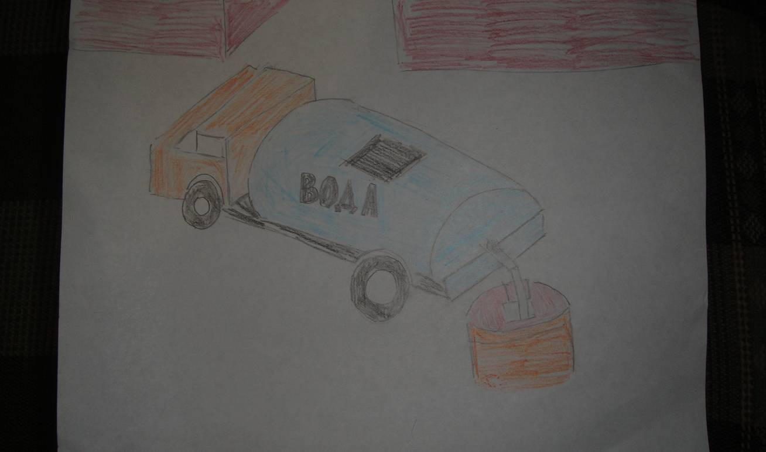

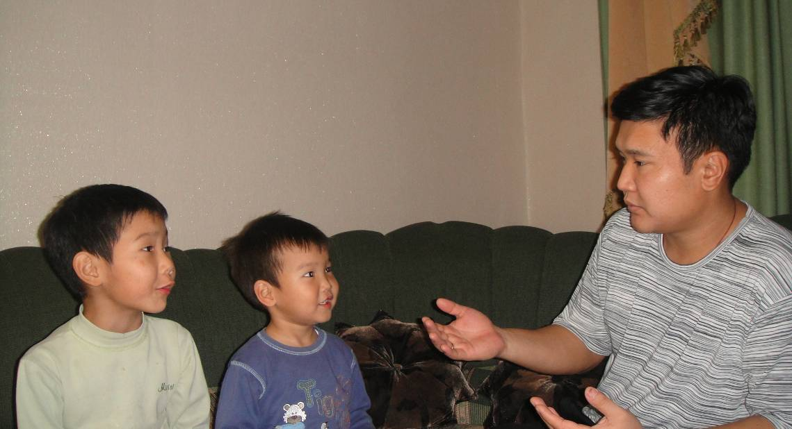

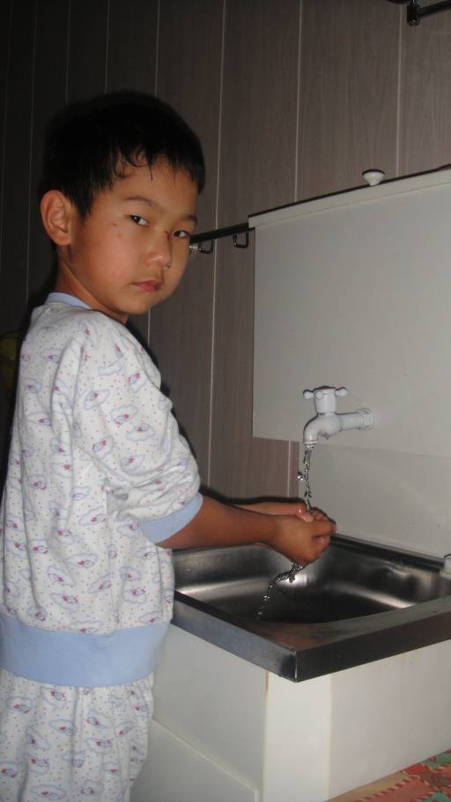
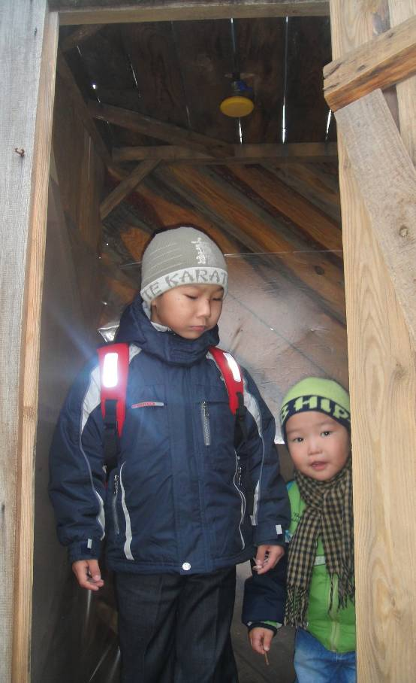

Вот так мы умываемся. | А это наш летний душ. В жаркий денечек приятно освежает и закаляет!

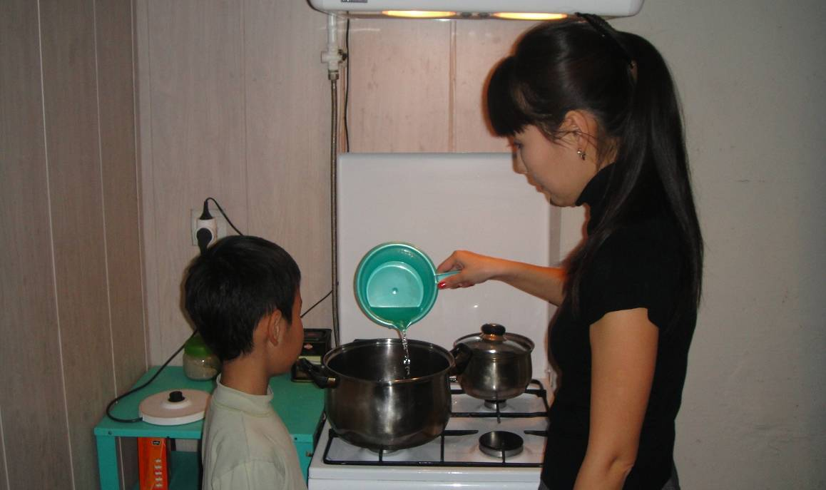

Без воды еду не приготовишь!

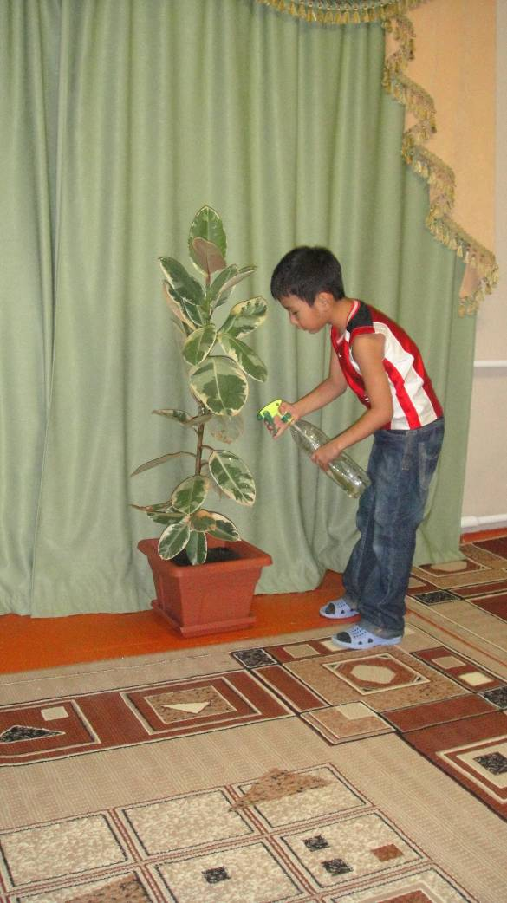
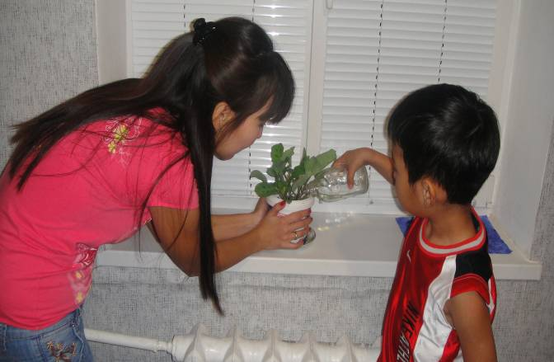

Комнатные растения тоже нуждаются в воде!

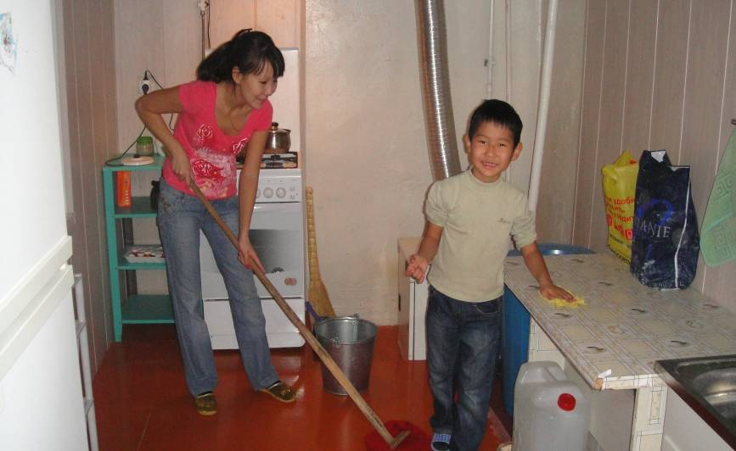

Уборка и стирка немыслимы без воды! А я помогаю маме!

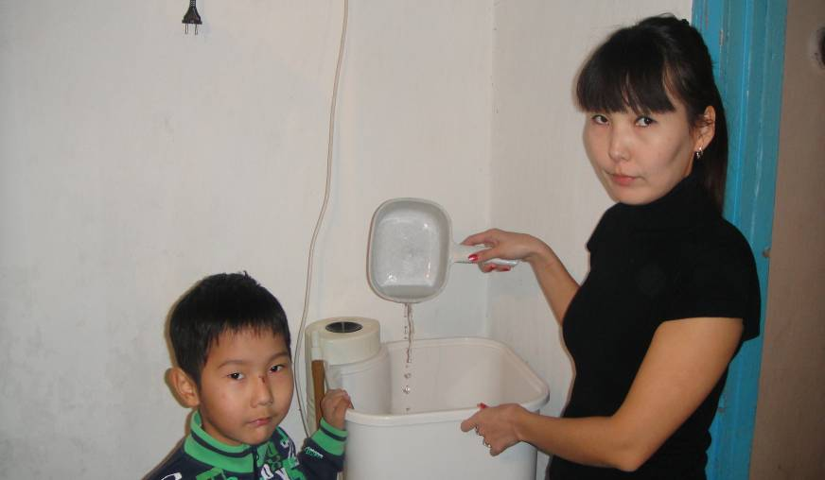

Очень важно следить за чистотой воды в аквариуме!

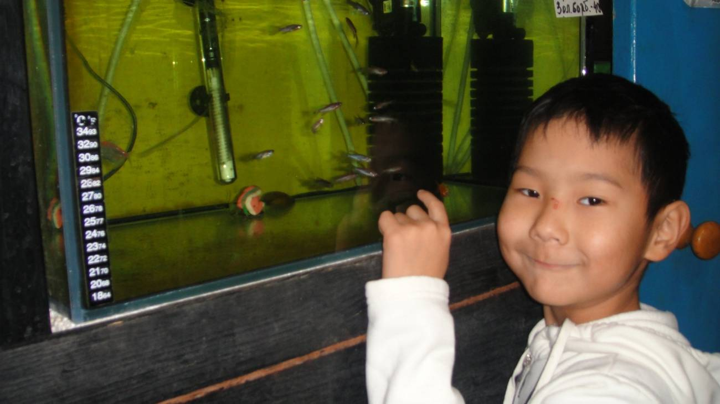

Черепашки тоже любят воду и живут в аквариуме.

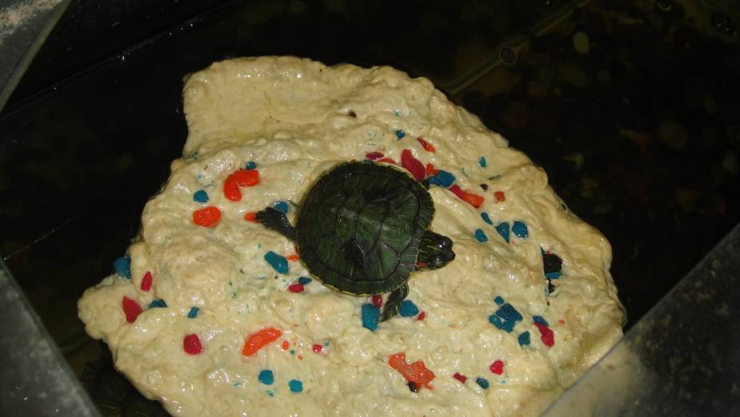

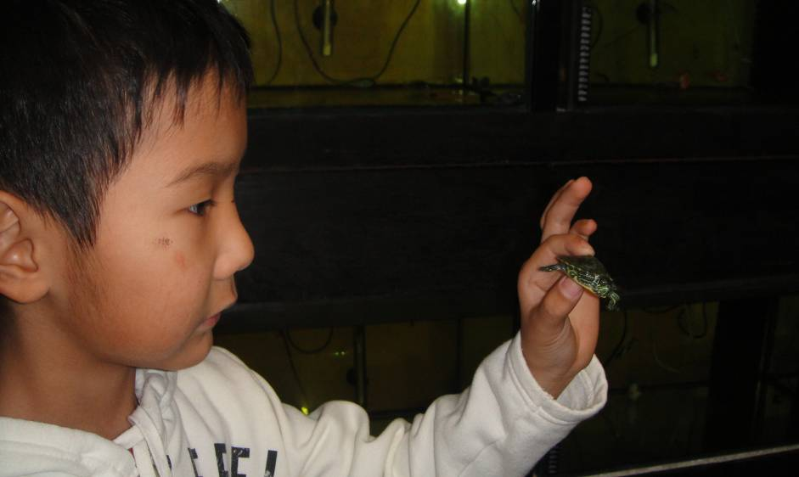
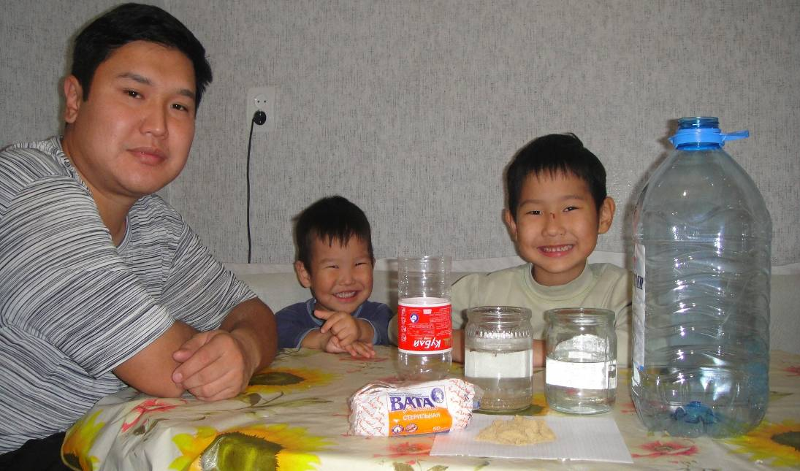
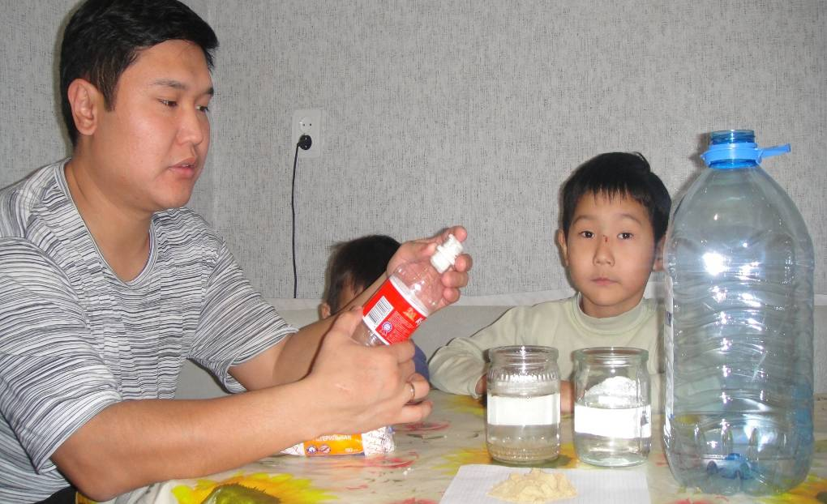

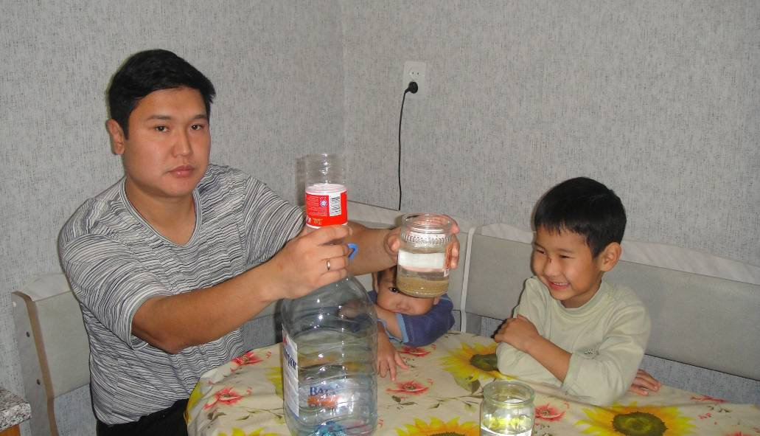

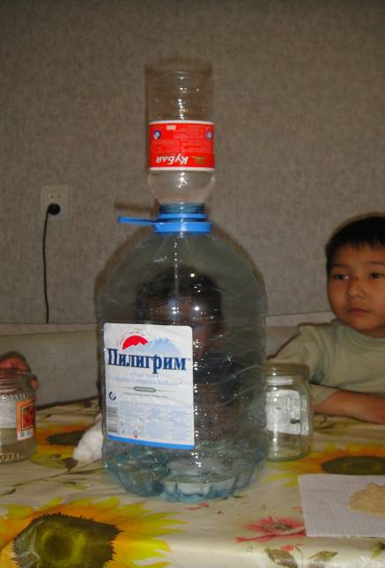

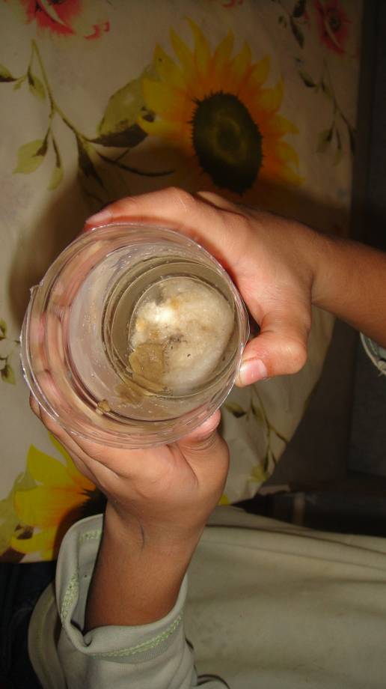

Вот такой осадок остался после фильтрования. Дети сделали вывод, что вата задерживает песчинки и прочие загрязнения.





